Среднесрочный прогноз возникновения ЧС на февраль 2017 года

Прогноз подготовлен на основе информации «КЦГМС» филиала ФГБУ «Северо-Кавказское УГМС», ФГБУ «СЦГМС ЧАМ», Кубанского БВУ, Государственного управления ветеринарии Краснодарского края, филиала ФГУ «Россельхозцентр» по Краснодарскому краю, Управление Федеральной службы по надзору в сфере защиты прав потребителей и благополучия человека по Краснодарскому краю.

1. Прогноз природных явлений на февраль
1.1. Ориентировочный прогноз погоды на февраль по Краснодарскому краю по данным «КЦГМС» филиала ФГБУ «Северо-Кавказское УГМС»:
1-10.02 – В начале и конце декады без существенных осадков, в середине декады осадки в виде мокрого снега и дождя. Ветер в начале декады переменных направлений слабый и умеренный, в середине декады юго-западный с переходом в дальнейшем на восточный, северо-восточный умеренный и сильный. Температура воздуха ночью в первых числах декады -12...-17°, в восточной половине до -20°; днем -5...-10°, по юго-западным районам до 0...+2°; в середине декады повышение температуры ночью до +1...+4°, днем +3...+8⁰, к концу декады ночью -3...-8°, по северу и востоку края до -10...-15°, днем +2…-3°, в северной половине до -5...-7°. На Черноморском побережье в начале и конце декады сильный северо-восточный ветер. Температура воздуха ночью в первых числах декады -4...-9°. на участке Анапа-Джубга до -11...-16°, днем -1...-6°, по югу до 0°, большую часть декады ночью +1...+6° днем+3...+8°.
11-20.02 – В отдельные дни осадки. Ветер северо-восточный с переходом на южный, юго-западный умеренный, временами сильный порывистый. Температура воздуха в первой половине декады ночью -5...-10°, по северной и восточной половине края до -10...-15°, во второй половине декады -3...+2°, в юго-западных районах временами до +5...+7°, днем в начале декады 0...+5° большую часть периода +5...+10°, в южней половине +7...+12°, в отдельные дни +15...+18°. На Черноморском побережье температура воздуха в начале декады ночью -2...-7°, днем +1...+6°, большую часть декады ночью +3...+8°, днем +10...+15°.
21-28.02 – Временами осадки. Ветер северо-восточный с переходом на южный, юго-западный слабый и умеренный, в отдельные дни сильный порывистый. Температура воздуха ночью 0...-5°. в юго-восточных предгорьях до -5...-10°; днем +3...+8°, в северо-восточных районах края 0...+5°. в южной половине края в отдельные дни до +10...+15°. На Черноморском побережье температура воздуха ночью +1…+6°; днем +5...+10°, в отдельные дни до +13…+15°.
Средняя месячная температура воздуха ожидается около и ниже климатической кормы (норма в северной половине края и юго-восточных предгорьях -2...-4°, в центральных районах и юго-западных предгорьях -0,5...-1,6°, на Черноморском побережье 1-3° тепла, в районе Туапсе - Сочи 4-6° тепла).
Месячное количество осадков ожидается около и меньше климатической нормы (норма в степной части и юго-восточных предгорьях 30-50 мм, южной половине края 50-85 мм, в юго-западных, южных предгорьях и на Черноморском побережье 100-150 мм, на участке Анапа- Геленджик 40-75 мм).

1.2. Гидрологический прогноз: среднемесячный приток в Краснодарское водохранилище в феврале ожидается ниже нормы и составит 200-300 м³/с (норма – 302 м³/с). Среднемесячный сток по р.Кубань - ГП Армавир в феврале ожидается выше нормы и составит 50-70 м³/с (норма – 43,1 м³/с).
1.3. Прогноз опасных геологических явлений: в случае сильных продолжительных осадков и насыщения грунта влагой в феврале возможна активизация экзогенных процессов на территории муниципальных образований: Апшеронский, Лабинский, Мостовский, Туапсинский районы и гг.Горячий Ключ, Геленджик, Новороссийск, Сочи.
1.4. Прогноз сейсмической активности: возможна сейсмическая активность на территории муниципальных образований Апшеронский, Белореченский, Ейский, Крымский, Курганинский, Новокубанский, Отрадненский, Староминский, Туапсинский, Успенский, Щербиновский районы и гг.Армавир, Анапа, Геленджик, Горячий Ключ, Новороссийск, Сочи.
1.5. Изменений радиационной, химической и бактериологической обстановки в феврале не ожидается.

2. Прогноз чрезвычайных ситуаций.
В феврале за период с 1998 по 2016 года было отмечено 803 происшествий и ЧС, из них 335 природного характера, 425 – техногенного и 43 биолого-социального. В феврале преобладают чрезвычайные ситуации и происшествия техногенного характера.

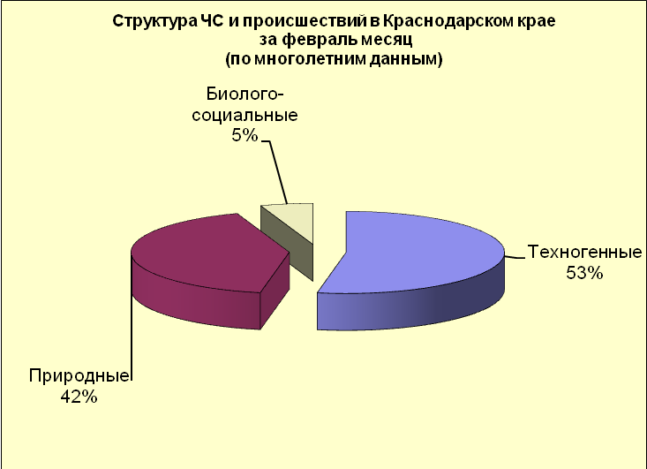

2.1. ЧС и происшествия природного характера.
Основными источниками чрезвычайных ситуаций и происшествий природного характера на территории края в феврале являются снежные лавины, сильный ветер, подтопления территорий талыми водами.
Наибольшее количество природных чрезвычайных ситуаций и происшествий в феврале происходит на территории муниципальных образований: гг.Анапа, Сочи.

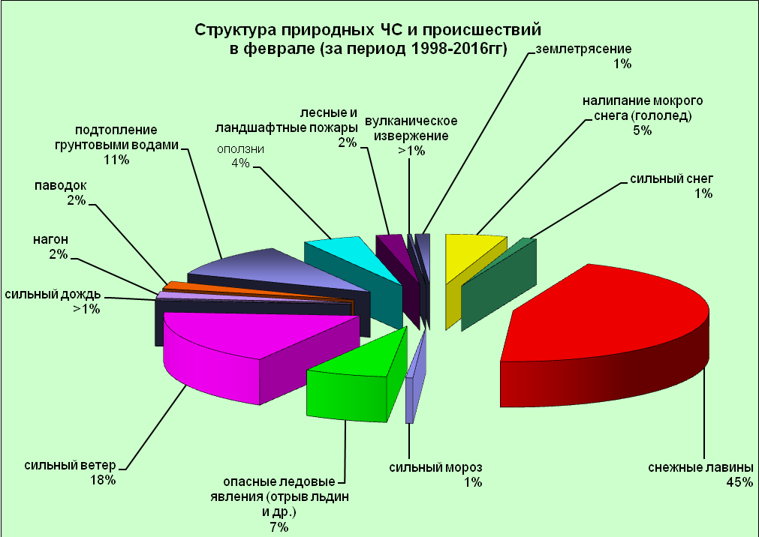

Наибольшую угрозу в феврале представляет сход снежных лавин, в результате чего в горах МО г.Сочи прогнозируются чрезвычайные ситуации и происшествия, связанные с травматизмом и гибелью людей, перекрытием автомобильных и железнодорожных дорог и тоннелей.
В случае сохранения ледостава на водных объектах края и при положительных температурах воздуха, преимущественно в северных районах края, возможны несчастные случаи, обусловленные выходом людей и техники на тонкий лед их проваливанием, гибелью людей. На Азовском побережье на территории муниципальных образований: Ейский, Славянский, Приморско-Ахтарский, Темрюкский, Щербиновский районы возможны несчастные случаи, связанные с отрывом прибрежного льда и выносом людей и техники на льдине в море.
В северных, предгорных, горных районах и на Черноморском побережье в феврале возможны чрезвычайные ситуации и происшествия вследствие налипания мокрого снега, гололеда. На территории муниципальных образований: Абинский, Апшеронский, Белоглинский, Белореченский, Ейский, Крымский, Крыловский, Кущевский, Новопокровский, Павловский, Северский, Староминский, Мостовский, Отрадненский, Лабинский, Ленинградский, Туапсинский, Щербиновский районы и гг.Горячий Ключ, Сочи возможны чрезвычайные ситуации и происшествия, связанные с обрывами ЛЭП, выходом из строя объектов жизнеобеспечения, повалом деревьев, травматизмом населения.
При сходах оползней и селей на территории муниципальных образований: Апшеронский, Туапсинский районы и гг.Геленджик, Горячий Ключ, Новороссийск, Сочи прогнозируется возникновение чрезвычайных ситуаций и происшествий, связанных с: повреждением и перекрытием авто и ж/д дорог; повреждением опор ЛЭП и мостов, газо-, водо-, нефтепроводов; разрушением строений.
В период сильных осадков и при положительной температуре воздуха возможны снего-дождевые паводки на территории муниципальных образований: Абинский, Апшеронский, Белореченский, Крымский, Северский, Туапсинский районы и гг.Геленджик, Горячий Ключ, Сочи.
В случае выпадения обильных осадков и выхода на поверхность грунтовых вод, возможны случаи подтопления пониженных участков местности на большей части территории края.
В феврале возможны чрезвычайные ситуации и происшествия, связанные с сильным ветром, в результате чего существует вероятность повреждения зданий, обрыв ЛЭП, повреждения транспорта, увечий и гибели людей, затруднения в работе Керченской переправы. На Азовском побережье в случае сильного ветра западной четверти возможны нагонные явления.

2.1.1. В отдельные дни февраля на территории всех муниципальных образований существует вероятность возникновения ЧС и происшествий, связанных с:
подтоплением и затоплением территорий, населенных пунктов, пониженных участков, не имеющих естественного стока воды склоновыми стоками;
подтоплением в результате подъема уровня грунтовых вод;
нарушением работы ливневых и дренажно-коллекторных систем;
прорывом прудов и повреждением регуляционных сооружений;
подмывом опор мостов, земляных насыпей ж/д путей (эстакад) на подходах к мостам, опор ЛЭП, автомобильных железных дорог;
возможным травматизмом людей;
затруднением в работе всей транспортной инфраструктуры и увеличением количества ДТП;
повреждением и разрушением построек, кровли, рекламных щитов, обрывом воздушных линий связи и электропередач, обрушением слабоукрепленных, широкоформатных и ветхих конструкций;
повреждением транспорта, увечьями людей из-за повала деревьев и рекламных щитов;
выходом из строя объектов жизнеобеспечения;
потерей остойчивости судов, возможным опрокидыванием;
разрушением и размывом берегов рек.
Источник ЧС и происшествий – сильные осадки, усиление ветра.

2.1.2. В отдельные дни февраля на территории муниципальных образований: Абинский, Апшеронский, Белореченский, Лабинский, Мостовский, Отрадненский, Крымский, Курганинский, Северский, Туапсинский, Успенский районы и гг.Анапа, Геленджик, Горячий Ключ, Новороссийск, Сочи возможны ЧС и происшествия, связанные с:
затоплением пониженных участков, не имеющих естественного стока воды;
затоплением прибрежных территорий в результате подъема уровней рек;
разрушением и размывом берегов рек;
затруднением в работе транспорта, увеличением ДТП;
выходом из строя объектов жизнеобеспечения.
Источник ЧС и происшествий – подъемы уровней воды в реках.

2.1.3. В отдельные дни февраля на территории муниципальных образований: Абинский, Апшеронский, Крымский, Лабинский, Мостовский, Отрадненский, Северский, Туапсинский районы и гг.Геленджик, Горячий Ключ, Сочи существует вероятность возникновения ЧС и происшествий, связанных с:
перекрытием автомобильных и железных дорог;
повреждением опор ЛЭП и мостов, газо-, водо-, нефтепроводов, объектов жизнеобеспечения;
развитием эрозии берегов:
разрушением жилых домов, строений, строительных площадок;
возможным травматизмом и гибелью людей.
Источник ЧС и происшествий – оползни, обвалы, просадка грунта.

2.1.4. В отдельные дни февраля на территории всех муниципальных образований возможны ЧС и происшествия, связанные с:
увеличением травматизма у населения;
обрывом воздушных линий связи и электропередач.
затруднением в работе автотранспорта, увеличением количества ДТП.
Источник ЧС и происшествий – гололед, гололедица, налипание мокрого снега, снежный накат.

3. Чрезвычайные ситуации и происшествия техногенного характера.

Основными источниками чрезвычайных ситуаций и происшествий техногенного характера в феврале являются аварии на объектах энергетики, крупные пожары и обнаружение взрывоопасных предметов.
Наибольшее количество происшествий техногенного характера в феврале регистрируется на территории муниципальных образований: Крымский район и гг.Краснодар, Сочи.

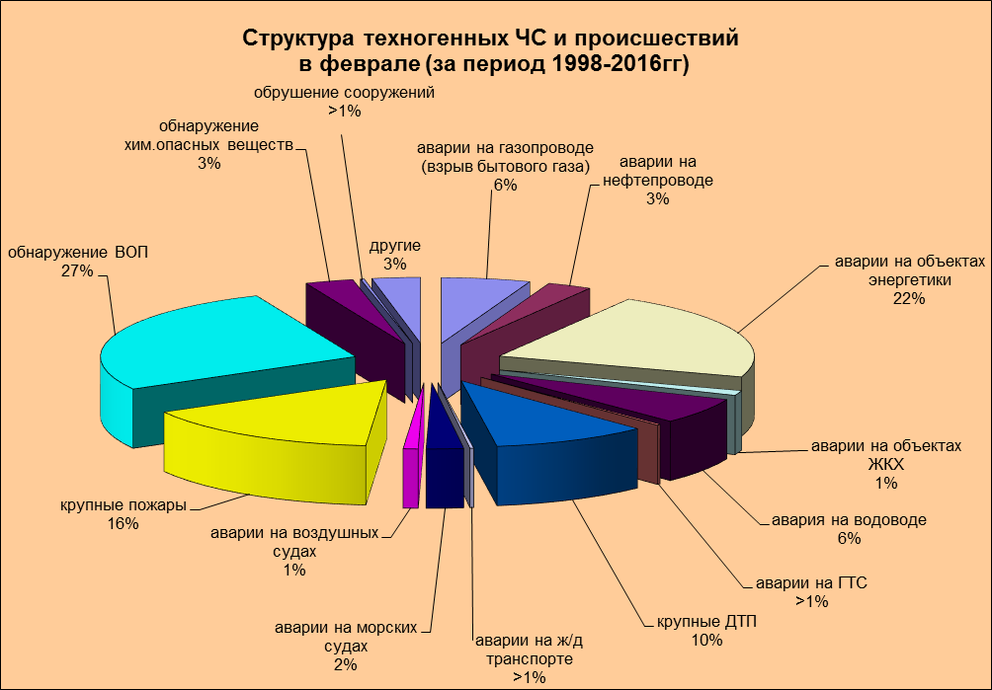

В период низких температур воздуха возможно увеличение количества бытовых пожаров и взрывов бытового газа.
В феврале 2017 года возможны аварии на нефте-, газопроводах, объектах энергетики, крупные ДТП.
Возможны аварии на авиационном, железнодорожном и морском транспорте.
4. ЧС и происшествия биолого-социального характера.
В феврале на территории края существует вероятность возникновения очагов заболевания АЧС и сибирской язвой.
В связи с продолжением отопительного сезона возможно увеличение количества случаев отравления угарным газом.
Возможны несчастные случаи, обусловленные несанкционированным выходом людей и техники на тонкий лед водоемов и их проваливанием.
Возможна гибель людей при выходе на тонкий лед водоемов.
Возможен отрыв льдин от берега и вынос их (с людьми и техникой) в открытое море;
На Азовском побережье на территории муниципальных образований: Ейский, Славянский, Приморско-Ахтарский, Темрюкский, Щербиновский районы возможны несчастные случаи, обусловленные выходом людей и техники на тонкий лед и их проваливанием, а также возможен отрыв прибрежных льдин и вынос людей и техники на льдине в море (рыбаки).

